

**Всероссийский открытый урок культуры безопасности, приуроченный ко Дню гражданской обороны**

**ОБНАРУЖЕНИЕ ВЗРЫВООПАСНЫХ (НЕИЗВЕСТНЫХ) ПРЕДМЕТОВ**

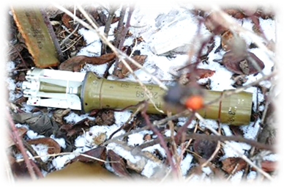

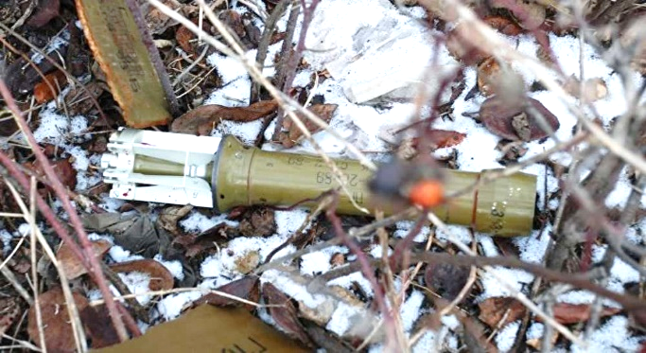

**Опасность неизвестного предмета можно установить по следующим ПРИЗНАКАМ:**

1. Наличие неизвестного предмета (игрушки), оставленного свёртка (пакета, сумки) под лестницей, под дверью, в машине или под машиной, а также в других местах.

2. Натянутая проволока (провода, шнур), обрывки проводов, изоляционной ленты.

3. Звук работы часового механизма; мобильный телефон (антенна, батарейки), установленные на неизвестном предмете (игрушке, свёртке, пакете, сумке).

**При обнаружении взрывоопасного (неизвестного) предмета НЕОБХОДИМО:**

1. Отойти на безопасное расстояние (не менее 400 метров).

2. Немедленно сообщить, указав место и обстоятельства, о находке в МЧС по телефону **101** и в полицию по телефону **102**, а также взрослым (учителю, воспитателю).

3. По возможности принять меры по недопущению людей к опасной зоне.

**При обнаружении взрывоопасного (неизвестного) предмета ЗАПРЕЩАЕТСЯ:**

1. Трогать, наступать, сдвигать с места, бросать камни, поднимать, перекатывать обнаруженные предметы, а также прикасаться и наступать на провода (проволоку), находящиеся вблизи взрывоопасных (неизвестных) предметов.

**Обнаружение взрывоопасных предметов.**

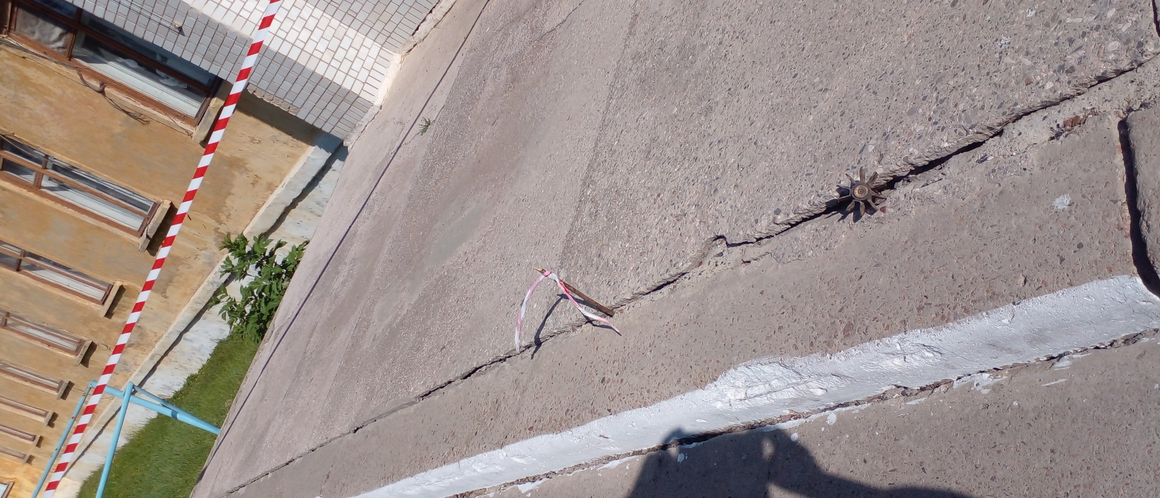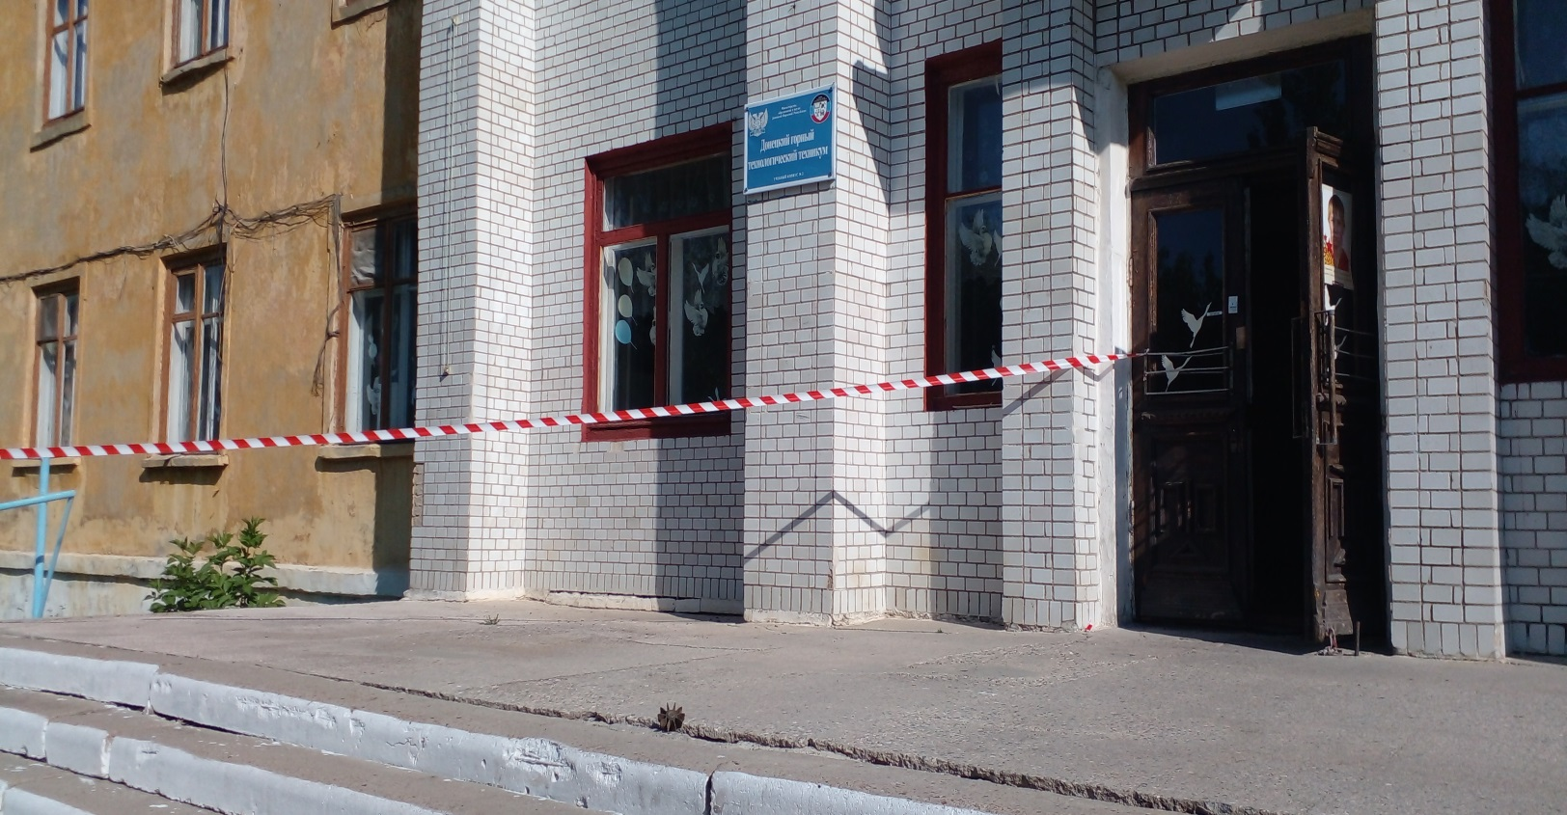**д**